Федеральное агентство связи

Ордена трудового Красного Знамени федеральное государственное бюджетное

образовательное учреждение высшего образования

«Московский технический университет связи и информатики»

Кафедра Математической кибернетики и информационных технологий

Отчет по лабораторной работе № 1

по дисциплине «Введение в профессию»

Выполнил: студент группы

Удалов Игорь Дмитриевич

Москва, 2019

Цель занятия : изучение интерфейса пользователя системы MATLAB и основ работы с системой в режиме прямых вычислений.

Вариант №21

* 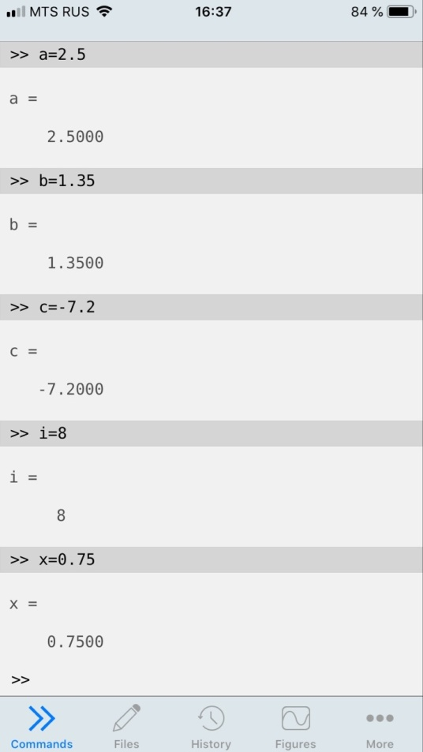 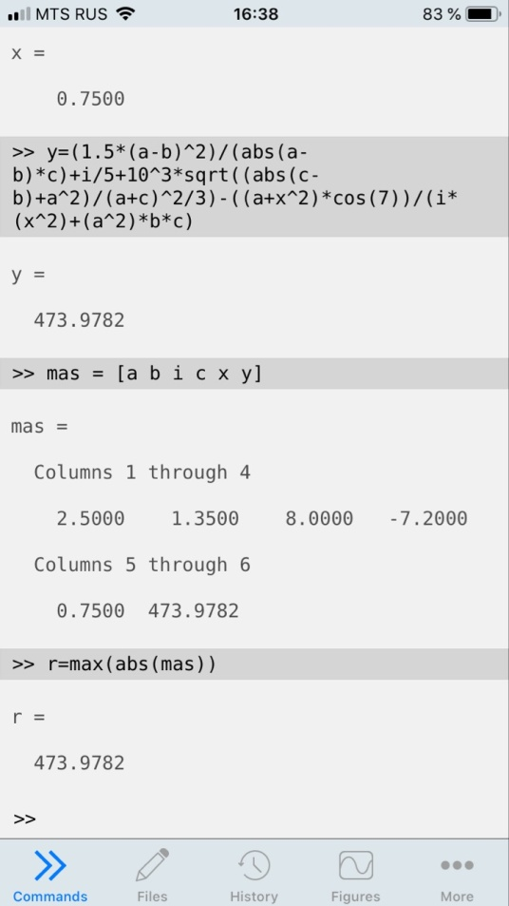 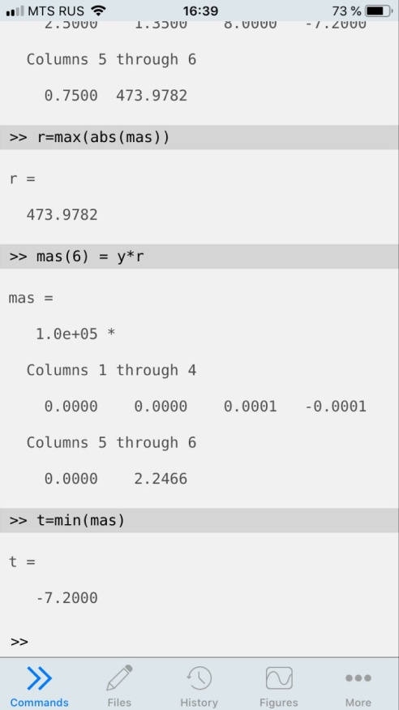

a=2.5

b=1.35

c=-7.2

i=8

x=0.75

y=(1.5\*(a-b)^2)/(abs(a-b)\*c)+i/5+10^3\*sqrt((abs(c-b)+a^2)/(a+c)^2/3)-((a+x^2)\*cos(7))/(i\*(x^2)+(a^2)\*b\*c)

mas = [a b i c x y]

r=max(abs(mas))

mas(6) = y\*r

t=min(mas)